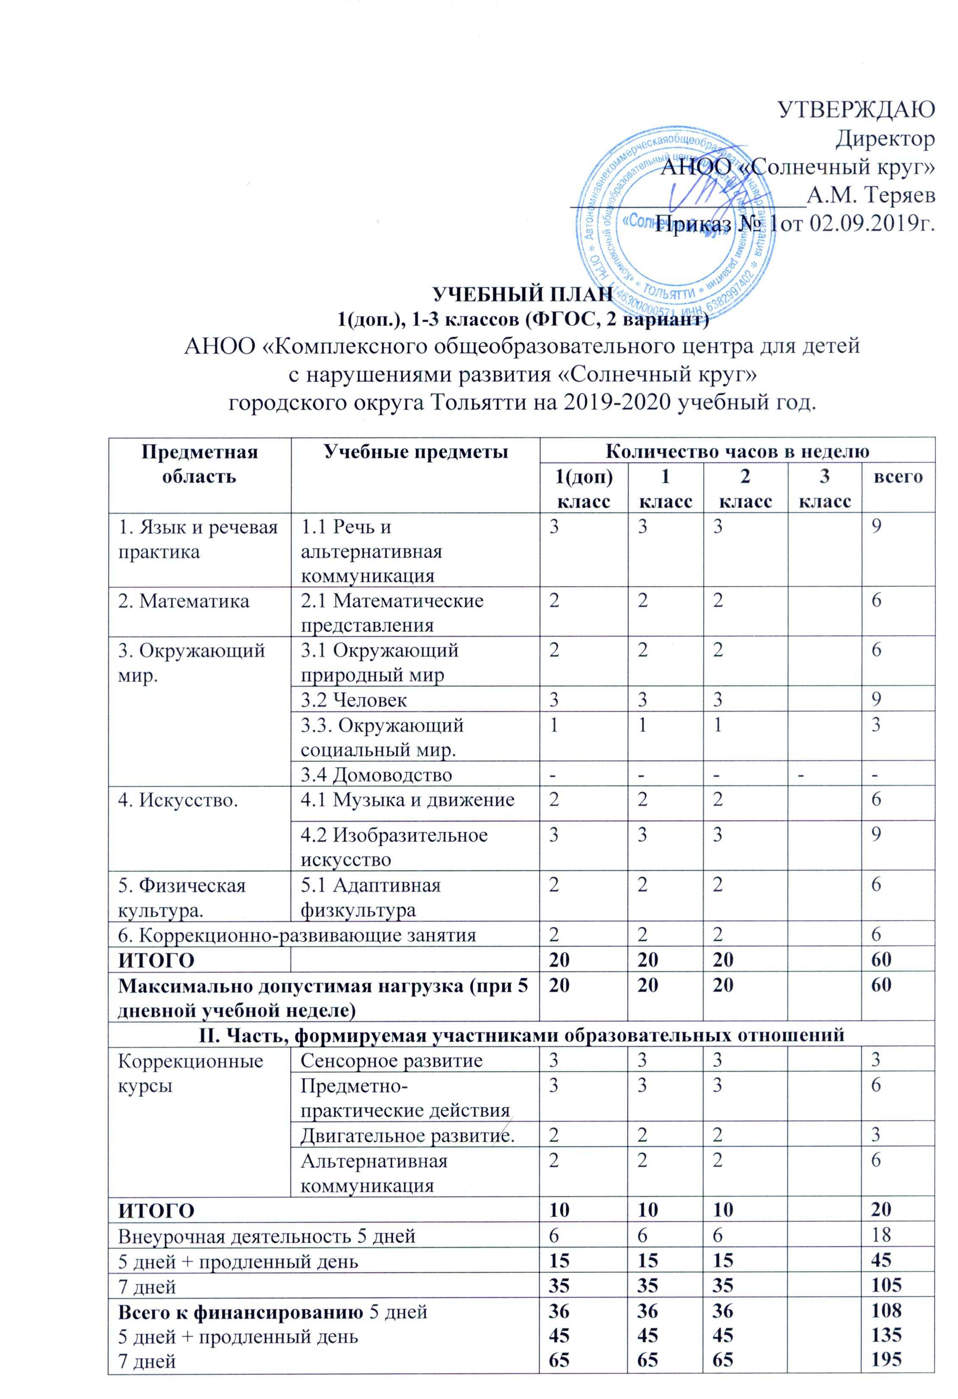

Пояснительная записка
к учебному плану
1(доп.), 1- 3 классов (ФГОС, 2 вариант)
АНОО «Комплексного общеобразовательного центра для детей с нарушениями развития «Солнечный круг» (АНОО «Солнечный круг»)
городского округа Тольятти на 2019-2020 учебный год.

Учебный план для 1(доп.), 1- 2 классов АНОО «Солнечный круг» г.о. Тольятти на 2019 -2020 учебный год разработан в соответствии с требованиями Федерального государственного образовательного стандарта образования обучающихся с умственной отсталостью (интеллектуальными нарушениями), утвержденного Приказом Министерства образования и науки РФ от 19.12.2014 года № 1599 «Об утверждении федерального государственного образовательного стандарта образования обучающихся с умственной отсталостью (интеллектуальными нарушениями)», на основе:

- Примерной адаптированной основной общеобразовательной программы образования обучающихся с умеренной, тяжелой и глубокой умственной отсталостью (интеллектуальными нарушениями), тяжелыми и множественными нарушениями развития, одобренной решением федерального учебно-методического объединения по общему образованию (протокол №4/15 от 22 декабря 2015 г.);

- Приказа Министерства образования и науки РФ от 30.08.2013 №1015 «Об утверждении порядка организации и осуществления образовательной деятельности по основным общеобразовательным программам – образовательным программа начального общего, основного общего и среднего общего образования»

- Устава АНОО «Солнечный круг».

Учебный план образовательной организации для обучающихся с умеренной, тяжелой и глубокой умственной отсталостью (интеллектуальными нарушениями), тяжелыми и множественными нарушениями развития, фиксирует общий объем нагрузки, максимальный объем аудиторной нагрузки обучающихся, состав и структуру обязательных предметных областей, распределяет учебное время, отводимое на их освоение по классам и учебным предметам.
Учебный план обеспечивает выполнение Санитарно - эпидемиологических требований к условиям и организации обучения, содержания в общеобразовательных организациях (Сан ПиН 2.4.2.3286-15), утвержденных постановлением Главного государственного санитарного врача Российской Федерации от 10.07.2015г. №26.

Организация образовательного процесса.
АНОО «Солнечный круг» функционирует в режиме пятидневной рабочей недели. Недельная нагрузка определена в соответствии с возрастными, интеллектуальными и психофизическими возможностями детей с ограниченными возможностями здоровья.
Начало, продолжительность учебного года и каникул устанавливаются в соответствии с годовым календарным графиком.
Учебный план предусматривает 10-ти летний срок обучения детей с умеренной, тяжелой и глубокой умственной отсталостью (интеллектуальными нарушениями), тяжелы-ми и множественными нарушениями развития, как наиболее оптимальный для получения учащимися общего образования и профессионально-трудовой подготовки, необходимой для их социальной адаптации и реабилитации.
В целях облегчения процесса адаптации обучающихся к требованиям школы в 1 (доп.), 1 классах применяется ступенчатый режим учебных занятий. Продолжительность урока в 1-х классах в I четверти - 35 минут, начиная со II четверти – 40 минут. Обучение осуществляется без балльного оценивания знаний обучающихся и домашних заданий.
Результат продвижения обучающихся в развитии определяется на основе анализа их продуктивной деятельности (поделок, рисунков, уровня развития речи).

Предельная наполняемость классов составляет 5 человек.

1-4 классах осуществляется начальный этап обучения, на котором общеобразовательная подготовка сочетается с коррекционной и пропедевтической работой.

Содержание общего образования обучающихся 1-4 классов соответствии с требованиями ФГОС к АООП для обучающихся с умеренной, тяжелой, глубокой умственной отсталостью, с ТМНР (вариант 2) результативность обучения каждого обучающегося оценивается с учетом особенностей его психофизического развития и особых образовательных потребностей.

Учебный план состоит из двух частей — обязательной части и части, формируемой участниками образовательных отношений.
Обязательная часть учебного плана определяет состав учебных предметов обязательных предметных областей, которые должны быть реализованы в образовательной организации, и учебное время, отводимое на их изучение по классам (годам) обучения.
Обязательная часть учебного плана отражает содержание образования, которое обеспечивает достижение важнейших целей современного образования обучающихся с умственной отсталостью: формирование жизненных компетенций, обеспечивающих овладение системой социальных отношений и социальное развитие обучающегося, а также его интеграцию в социальное окружение; формирование основ нравственного развития обучающихся, приобщение их к общекультурным, национальным и этнокультурным ценностям; формирование здорового образа жизни, элементарных правил поведения в экстремальных ситуациях.
Обязательная часть учебного плана для обучающихся 1 (доп.), 1 -2 -х классов представлена следующими учебными дисциплинами:
Образовательная область «Язык и речевая практика» представлена предметом «Речь и альтернативная коммуникация». Данный предмет имеет практическую и коррекционную направленность, способствует развитию речи как средства общения в контексте познания окружающего мира и личного опыта ребенка; овладению доступными средствами коммуникации и общения – вербальными и невербальными; умению пользоваться доступными средствами коммуникации в практике экспрессивной и импрессивной речи для решения соответствующих возрасту житейских задач.
Образовательная область «Математика» представлена предметом «Математические представления». Имеет предметно-практическую направленность с целью обеспечения жизненно важными математическими знаниями, умениями и навыками обучающихся. Способствует развитию элементарных математических представлений о форме, величине; количественных (дочисловых), пространственных, временных представлений. Формируется умение использовать математические знания при решении соответствующих возрасту житейских задач.
Образовательная область «Окружающий мир» включает в себя учебные предметы: «Окружающий природный мир», «Человек», «Окружающий социальный мир». Данная образовательная область способствует формированию у обучающихся представлений о явлениях и объектах неживой природы, смене времен года и соответствующих сезонных изменениях в природе, умение адаптироваться к конкретным природным и климатическим условиям; представлений о животном и растительном мире, их значении в жизни человека; элементарные представления о течении времени; представлений о себе как «Я», осознание общности и различий «Я» от других. Формируется умение решать каждодневные жизненные задачи, связанные с удовлетворением первоочередных потребностей; умение поддерживать образ жизни, соответствующий возрасту, потребностям и ограничениям здоровья; поддерживать режим дня с необходимыми оздоровительными процедурами.
Образовательная область «Искусство» представлена предметами «Изобразительная деятельность», «Музыка и движение». Изучение этих предметов способствует эстетическому воспитанию учащихся, развивает зрительное и слуховое восприятие, моторику, художественный вкус, снимает эмоциональное напряжение.
Образовательная область «Физическая культура» (предмет «Адаптивная физкультура) формирует двигательные умения школьников, потребность в здоровом образе жизни, способствует укреплению здоровья учащихся. Формирует восприятие собственного тела, своих физических возможностей и ограничений.

Коррекционно-развивающие занятия направленны на коррекцию отдельных сторон психической деятельности и личностной сферы; формирование социально приемлемых форм поведения, сведение к минимуму проявлений деструктивного поведения: крик, агрессия, стереотипии и др.; на реализацию индивидуальных специфических образовательных потребностей обучающихся с умеренной, тяжелой, глубокой умственной отсталостью, с ТМНР, не охваченных содержанием программ учебных предметов; дополнительную помощь в освоении отдельных действий и представлений, которые оказываются для обучающихся особенно трудными; на развитие индивидуальных способностей обучающихся, их творческого потенциала.

Образовательная организация самостоятельна в осуществлении образовательного процесса, в выборе видов деятельности по каждому предмету (предметно-практическая деятельность, экскурсии, наблюдения за окружающей действительностью и т. д.).

Часть базисного учебного плана, формируемая участниками образовательных отношений, обеспечивает реализацию особых (специфических) образовательных потребностей, характерных для данной группы обучающихся, а также индивидуальных потребностей каждого обучающегося.

В часть, формируемую участниками образовательных отношений, входит внеурочная деятельность. В соответствии с требованиями ФГОС образования обучающихся с умственной отсталостью (интеллектуальными нарушениями) (далее Стандарт) внеурочная деятельность организуется по направлениям развития личности (социальное, спортивно-оздоровительное, нравственное, обще интеллектуальное, общекультурное).

Организация занятий по направлениям внеурочной деятельности является неотъемлемой частью образовательного процесса в образовательной организации. Образовательные организации предоставляют обучающимся возможность выбора широкого спектра занятий, направленных на их развитие.

Коррекционные курсы, согласно требованиям Стандарта, являются обязательными и представлены для обучающихся 1 (доп.), 1-3-х классов коррекционно- развивающими занятиями:
«Сенсорное развитие»,
«Предметно-практические действия»,
«Двигательное развитие»,
«Альтернативная коммуникация».
Сенсорное развитие направлено на формирование полноценного восприятия окружающей действительности. Программно-методический материал включает 5 разделов: «Зрительное восприятие», «Слуховое восприятие», «Кинестетическое восприятие», «Восприятие запаха», «Восприятие вкуса».
Обучение предметно-практическим действиям начинается с формирования элементарных специфических манипуляций, которые со временем преобразуются в произвольные целенаправленные действия с различными предметами и материалами. Целью обучения является формирование целенаправленных произвольных действий с различными предметами и материалами. Программно-методический материал включает 2 раздела: «Действия с материалами», «Действия с предметами».
Двигательное развитие направлено на развитие двигательных навыков, необходимых для нормальной жизнедеятельности всех систем и функций органов человека, работу по обогащению сенсомоторного опыта, поддержанию и развитию способности к движению и функциональному использованию двигательных навыков, на формирование мотивации к двигательной активности, поддержку и развитие имеющихся движений, расширение диапазона движений и профилактику возможных нарушений; освоение новых способов передвижения, включая передвижение с помощью технических средств реабилитации.
Альтернативная коммуникация направлена на обучение ребенка речи с использованием альтернативных (дополнительных) средств коммуникации. Основными задачами коррекционной работы являются выбор доступного ребенку средства невербальной коммуникации, овладение выбранным средством коммуникации и использование его для решения соответствующих возрасту житейских задач.

